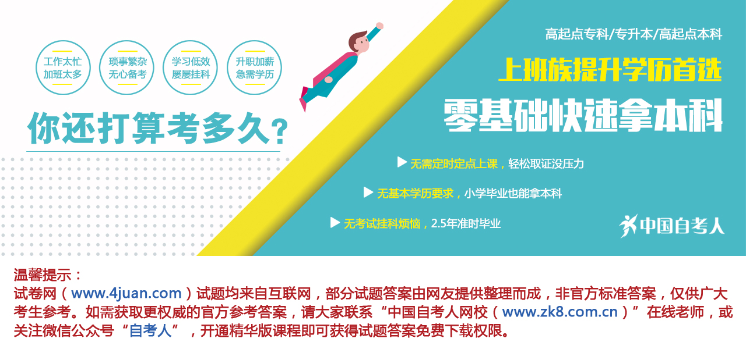

浙江省2002年7月高等教育自学考试
中药药剂学试题
课程代码：03044

一、填空题(每空1分，共15分)
1.热压灭菌的效果与蒸气的性质有关，蒸气一般是呈三种情况，即________、________、________。
2.滴眼剂的主要附加剂包括________、________、________、粘度调整剂等。
3.黑膏药的制备过程为________→________→________→去“火毒”→摊涂药膏等步骤。
4.炼制中蜜，蜂蜜加热至________，含水量在________，密度为________左右。
5.片剂的赋形剂一般包括稀释剂和吸收剂 、________、________及________等。
二、单项选择题(在每小题的四个备选答案中选出一个正确答案，并将其号码填在题干的括号内。每小题1分，共20分)
1.下列关于胶体的叙述，错误的是( )
A.胶剂的主要成分为动物胶原蛋白及其水解产物
B.胶剂在8—12°C，经12-24小时凝成胶块，此过程称胶凝
C.提高干燥介质的温度和流速可增大干燥速度
D.用乙醇微湿的布拭干胶表面使之光泽
2.有关气雾剂的叙述中，错误的是( )
A.抛射剂在耐压的容器中产生压力 B.抛射剂是气雾剂中药物的溶剂
C.抛射剂是一类高沸点物质 D.抛射剂在常温下蒸气压大于大气压
3.片剂包衣过程中，白蜡主要用于( )
A.包粉衣层 B.包隔离层 C.打光 D.包糖衣层
4.制备片剂时，处方中的荆芥穗，薄荷的处理方法为( )
A.打粉 B.煎煮浓缩成膏
C.单提挥发油或双提 D.提取单体
5.片剂包糖衣时，少量柠檬黄与70%糖浆用于( )
A.包糖衣层 B.包隔离层 C.包粉衣层 D.包有色糖衣层
6.有关水溶性颗粒剂干燥的叙述中，错误的是( )
A.颗粒应及时干燥 B.干燥温度应逐渐上升
C.干燥温度一般为85-90°C D.可用烘箱或沸腾干燥设备
7.处方中含有纤维丰富的药物怎样选用药汁作水泛丸赋形剂( )
A.取煎汁 B.捣碎压榨取汁 C.加水烊化 D.加乙醇稀释
8.基质→熔融→加药物→塑制丸粒→收丸→选丸→质量检查→包装，为下述何种丸剂的制备工艺( )
A.水丸 B.蜡丸 C.蜜丸 D.滴丸
9.在胃中不溶，仅在肠中溶化崩解的是( )
A.硬胶囊剂 B.肠溶胶囊剂 C.微囊 D.胶丸剂
10.下述关于除去热原方法的错误叙述为( )
A.普通除菌滤器不能滤除热原 B.0.22μm微孔滤膜不能除去热原
C.普通灭菌方法不能破坏热原 D.121°C，20分钟，热压灭菌能破坏热原活性
11.液体药物以液滴分散在不相混溶的分散介质中形成的制剂为( )
A.芳香水剂 B.溶液剂 C.胶浆剂 D.乳浊液
12.浓薄荷水属( )
A.芳香水剂 B.胶浆剂 C.溶液剂 D.乳浊液
13.单糖浆含糖量每100ml应为( )
A.85g B.60g C.64.72g D.40g
14.除另有规定外，毒性药物酊剂浓度为( )
A.每ml相当于0.2g药材 B.每ml相当于0.1g药材
C.每ml相当于1g药材 D.每ml药材量尚无统一规定
15.除另有规定外，流浸膏浓度为( )
A.每ml相当于0.2g药材 B.每ml相当于0.1g药材
C.每ml相当于1g药材 D.每ml相当于2-5g药材
16.喷雾干燥与沸腾干燥的最大区别是( )
A.应用流化技术 B.适用于液态物料干燥
C.干燥产物可为粉状、颗粒状 D.适于连续化批量生产
17.球磨机的球罐中通常装圆球的体积为球罐全容积的( )
A.30%-35% B.20%-25%
C.40%-45% D.35%-40%
18.以滤过法达到药液中无任何活菌和死菌指( )
A.无菌 B.除菌 C.消毒 D.灭菌
19.表面灭菌常用( )
A.紫外线灭菌法 B.干热灭菌法
C.热压灭菌法 D.γ射线灭菌法
20.《中华人民共和国药典》至今共已颁布几版( )
A.5 B.6 C.7 D.8
三、多项选择题(在每小题的五个备选答案中选出二个至五个正确答案，并将正确答案的序号填入题干的括号内。错选、多选、漏选均不得分。每小题2分，共10分)
1.下列关于药剂学的配伍变化中，属于化学的配伍变化的是( )
A.产生浑浊与沉淀 B.变色 C.产生气体
D.润湿与液化 E.发生爆炸
2.药物不稳定可能产生的不良后果：( )
A.产生有毒物质 B.造成药品以次品降低销售
C.造成服用不便，剂量不准 D.外观发生变化，如变色、沉淀、浑浊等
E.疗效下降或丧失
3.下述有关膜剂特点的叙述，正确的有( )
A.生产工艺简单，便于掌握 B.药物含量准确、稳定性好
C.药物吸收快，疗效好 D.体积小，重量轻
E.适用于剂量较大的药物
4.下述哪些是对栓剂基质的要求( )
A.在体温下保持一定的硬度 B.不影响主药的作用
C.不影响主药的含量测定 D.与制备方法相适宜
E.与药物不发生反应
5.注射剂污染热原的主要途径有( )
A.注射用溶剂 B.原料、辅料 C.容器与设备
D.输液器具 E.生产过程、环境及操作人员
四、名词解释(每小题3分，共15分)
1.相对生物利用度
2.控释制剂
3.反絮凝剂
4.有限溶胀
5.等张溶液
五、简答题(每小题5分，共20分)
1.什么是打底套色法与等量递增法?
2.简述酒剂与酊剂的异同点。
3.简述注射剂如出现澄明度问题，该如何解决?
4.片剂崩解剂的加入方法有哪几种，各有何特点?
六、计算或论述题(每小题10分，共20分)
1.现有金匮筒气丸原料药粉500kg，要求制成每50丸重6g的水泛丸，求起模的用粉量?
2.何为水提醇沉法?具体操作要注意什么问题?

